**Практическая работа «Оптимизация кода веб-приложений»**

**Задание 1. Разработайте приложение, для решения следующей задачи:**

1. Создать переменную **numberOfFilms** и в нее поместить ответ от пользователя на вопрос: "Сколько фильмов вы уже посмотрели"?



2) Создать объект **personalMovieDB** и в него поместить такие свойства:

- count - сюда передается ответ на первый вопрос;  
- movies - в это свойство поместить пустой объект;  
- actors - тоже поместить пустой объект;  
- genres - сюда поместить пустой массив;  
- private - в это свойство поместить boolean (логическое) значение false;

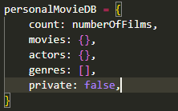

3) Задайте пользователю два раза вопросы:

- "Один из последних просмотренных фильмов?"

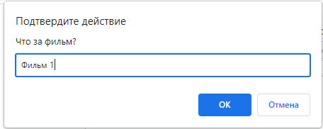  
- "На сколько оцените его?"

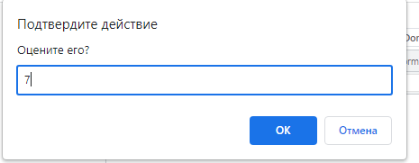

Ответы стоит поместить в отдельные переменные.

Записать ответы в объект movies в формате:  
movies: {  
'logan': '8.1'  
}



Проверить, чтобы все работало без ошибок в консоли.

Подсказка: в п. 3 нужно будет записать новые свойства в объект. Это можно сделать двумя способами:  
1) Через точку: movies.свойство  
2) Через квадратные скобки: movies[свойство] - Рекомендуется

Результат в консоли:

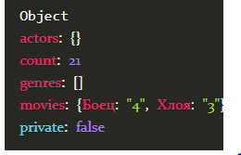

**Задание 2. Провести рефакторинг кода, согласно следующим условиям:**

1. Автоматизировать вопросы пользователю про фильмы при помощи [цикла](https://www.webpupil.ru/javascript_view.php?id=223#h1).

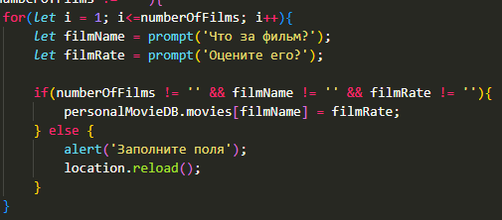

1. Сделать так, чтобы пользователь не мог оставить ответ в виде пустой строки, не мог отменить ответ или ввести название фильма длиннее, чем 50 символов. Если это происходит - возвращаем пользователя к вопросам опять.

Дополнительная информация:  
- [cвойство length](https://www.webpupil.ru/javascript_view.php?id=50" \l "h1) позволяет получить число символов в строке;  
- при нажатии на кнопку "отмена" [метод prompt](https://www.webpupil.ru/javascript_view.php?id=215#441) возвращает [null](https://www.webpupil.ru/javascript_view.php?id=213" \l "430" \o "null - Не существует).

3) При помощи [условий](https://www.webpupil.ru/javascript_view.php?id=222#h1) проверить **personalMovieDB.count**, и, если значение меньше 10 - вывести сообщение "Просмотрено довольно мало фильмов", если от 10 до 30 - "Вы классический зритель", а если больше - "Вы киноман". А если не подошло ни к одному варианту - "Произошла ошибка".

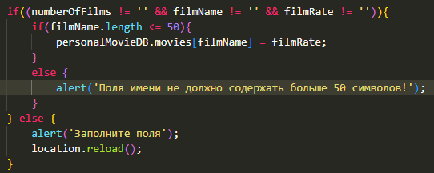

4) Потренироваться и переписать цикл еще двумя способами.

**Задание 3. Провести оптимизацию кода**

1) Создать функцию showMyDB, которая будет проверять свойство privat. Если стоит в позиции false (значит база данных НЕ приватная/частная/скрытая) - выводит в консоль главный объект программы.

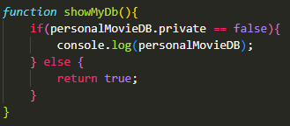

2) Создать функцию writeYourGenres в которой пользователь будет 3 раза отвечать на вопрос "Ваш любимый жанр под номером ${номер по порядку}". Каждый ответ записывается в массив данных genres

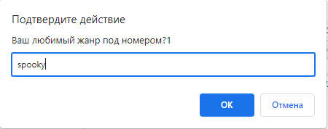

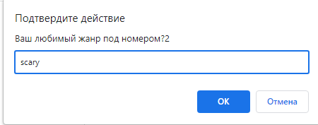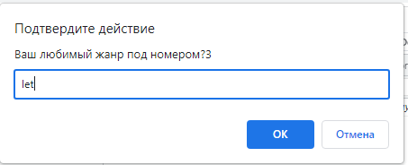

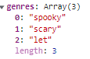

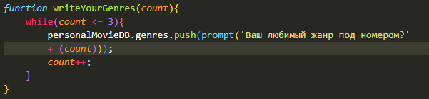

*let* numberOfFilms = prompt('Сколько фильмов вы смотерли?');

*let* filmName, filmRate;

personalMovieDB = {

    count: numberOfFilms,

    movies: {},

    actors: {},

    genres: [],

    private: false,

}

if(numberOfFilms <= 0 || numberOfFilms == ''){

    alert('Количество фильмов = 0');

    location.reload();

} else {

    if(numberOfFilms != '' ){

        for(*let* i = 1; i<=numberOfFilms; i++){

*let* filmName = prompt('Что за фильм?');

*let* filmRate = prompt('Оцените его?');

            if((numberOfFilms != '' && filmName != '' && filmRate != '')){

                if(filmName.length <= 50){

                    personalMovieDB.movies[filmName] = filmRate;

                }

                else {

                    alert('Поля имени не должно содержать больше 50 символов!');

                }

            } else {

                alert('Заполните поля');

                location.reload();

            }

        }

        if(numberOfFilms<10){

            alert('Просмотренно мало фильмов')

        } else if(numberOfFilms > 10 && numberOfFilms <= 30){

            alert("Вы типичный зритель");

        } else if(numberOfFilms > 30) {

            alert('Вы - киноман');

        } else {

            alert('Произошла ошибка');

        }

    }

}

showMyDb();

writeYourGenres(1);

*function* showMyDb(){

    if(personalMovieDB.private == false){

        console.log(personalMovieDB);

    } else {

        return true;

    }

}

*function* writeYourGenres(*count*){

    while(*count* <= 3){

        personalMovieDB.genres.push(prompt('Ваш любимый жанр под номером?'

        + (*count*)));

*count*++;

    }

}